MobileFaceNets
0. Awesome:
+ Awesome face recognition: https://github.com/ChanChiChoi/awesome-Face_Recognition

1. Referensi:
+ Paper: https://arxiv.org/pdf/1804.07573.pdf
+ Code: https://github.com/Xiaoccer/MobileFaceNet_Pytorch

+ Medium: Real time face recognition with Android + TensorFlow Lite https://medium.com/@estebanuri/real-time-face-recognition-with-android-tensorflow-lite-14e9c6cc53a5 | YT: https://www.youtube.com/watch?v=y-1lO3m-SRI
+ Medium: Real time face mask detection in Android with TensorFlow Lite https://medium.com/@estebanuri/real-time-face-mask-recognition-in-android-with-tensorflow-lite-215df6327265 | YT: https://www.youtube.com/watch?v=VPH11HKbgqE

Aplikasi:
+ https://absenpegawai.com/

2. Dataset for 2D Face Recognition:
+ LFW (2007): 13,000 images of faces collected from the web. Each face has been labeled with the name of the person pictured. 1680 of the people pictured have two or more distinct photos in the data set | http://vis-www.cs.umass.edu/lfw/
+ MegaFace (2016): 1 million faces, 690K identities | http://megaface.cs.washington.edu/

3. Arsitektur: MobileFaceNet
+ Lebih cepat 2x dibandingkan MobileNet
+ Ukuran arsitekturnya 4 MB
+ Kurang dari 1 jt parameter
+ Akurasi 99.55% untuk dataset LFW dan 92.59% untuk MegaFace
+ Speed 18 ms di mobilephone

+ Pipeline deep face verification adalah
a. pre-processing face images,
b. ectracting face features oleh model yang sudah di train,
c. matching two face erdasarkan fitur kemiripan atau jarak

4. Detail Arsitektur
+ Paper ini menggunakan MTCNN untuk mendeteksi wajah dan 5 face landmarks pada gambar.
4.1. Kemudian wajah diluruskan menggunakan transformasi kemiripan berdasarkan 5 landmark tersebut.
4.2. Gambar wajah align (yang sudah diluruskan) berukuran 112x112, berbentuk RGB yang dinormalisasi dengan mengurangkan dengan 127.5 dan dibagi dengan 128.
4.3. face feature embedding CNN memetakan setiap aligned face ke vektor feature. Seperti gambar berikut:

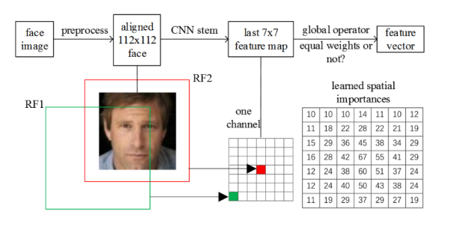
Gambar 1.

4.4. Tanpa loss of generality, digunakan MobileNetV2 sebagai face feature embedding CNN.
4.5. Untuk menjaga ukuran outpur feature map sama seperti network asli dengan 224x224 input, maka digunakan stride =1 pada layer konvolusi sebagai ganti dari stride 2, dimana pengaturan yang terakhir menyebabkan akurasi yang sangat jelek.
4.6. Sebelum masuk ke layer global average pooling, output feature map of layer konvolusi terakhir ditunjukkan sebagai Fmap-end untuk kemudahan, adalah resolusi spasial berukuran 7x7.
4.7. Meskipun theoritical receptive fields (RF) dari unit corner dan central dari Fmap-ends berukuran sama, mereka berada pada posisi berbeda pada gambar inputan. Center RF dari unit corner Fmap-end adalah corner dari gambar inputan, seperti hanya gambar 1 diatas.
4.8. Pixel pada center dari RF mempunyai impact yang lebih besar pada output dan distribusi impact dalam RF di output berupa Gaussian. Ukuran RF efektif dari unit corner Fmap-end lebih kecil daripada satu unit central Fmap-end.

+ Arsitektur MobileFaceNet seperti MobileNet dengan modifikasi beberapa layer menjadi depthwise conv3x3 dan linear GDConv7x7.
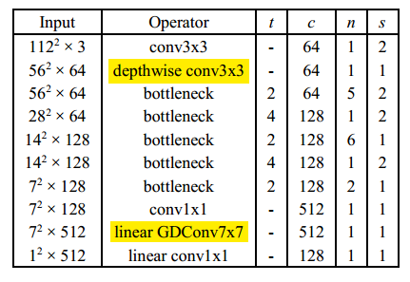
+ Arsitektur MobileFaceNet-M ketika arsitektur diatas dihitlang linear cnv1x1 setelah layer linear GDConv7x7. Sementara MobileFaceNet-S ketika arsitektur diatas dihilangkan bagian conv1x1 seelum layer linear GDConv7x7.

+ Arsitektur ini ditraining di CASIA-Weface dataset untuk hasilnya dibandingkan dengan MobileNetV1, ShuffleNet, dan MobileNetV2. Kemudian juga ditraining dengan dataset MS-Celeb-1M dengan 3.8 juta gambar dari 85k subyek untuk dibandingkan dengan model face verification yang sudah publish.

+ Pengujian pada MegaFace Challenge dengan MegaFace dataset:
